仓库、仓位与发货位设置：准备库存及作业位置｜云上订货系统
仓库决定库存与收发单据归属，仓位、货架定位仓内商品，发货位安排出库后的集货位置。三者用途不同，设置名称不代表货物已经搬到位。本文以主仓与南区冷链仓为例，先配置仓库及默认规则，再登记商品位置、安排发货位和岗位权限；每一步都回查原资料与实际单据，防止把位置维护误做成库存调整。

先确定需要哪些独立仓库
进入PC管理端仓库列表，按仓库名称、联系人或联系电话查已有地点。先查看默认发货、默认收货、仓库员工和地址，再决定新增。名称查不到时取消过窄条件并看后续页；操作单据时可选仓库还受员工仓库范围限制，不能因某员工看不到就再建同名仓库。
主仓与南区冷链仓需要分别查库存、采购收货和销售出库时，可以建立两个独立仓库。南区冷链仓内的仓位12、货架3用于定位该仓商品，不必将每个货架再建成独立仓库。发货位“自提1”则是适用配送方式的作业位置，不是第三个库存仓库；将商品从货架搬到集货区，也不能只改仓库名称来代替原出库作业。
历史列表中，南区冷链仓默认收发均为否，主仓均为是，员工与联系资料为空。它只证明当时列表里的设置，不能证明当前员工已有作业权限、分仓已有库存或货物已转移。先查企业真实仓库安排，保留原库存与未完成单据归属，再配置新增地点。
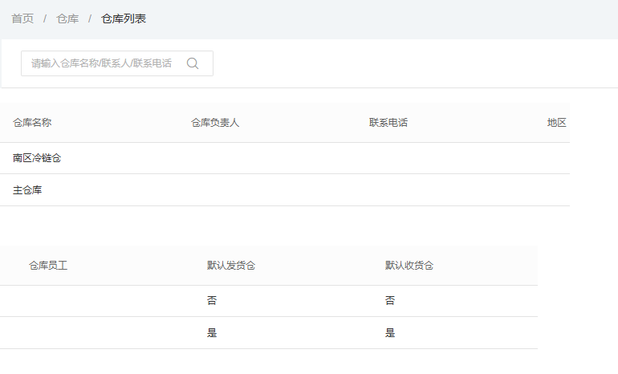
图1：历史列表分别显示两个仓库与默认收发标记，空员工资料不能当作权限配置完成。
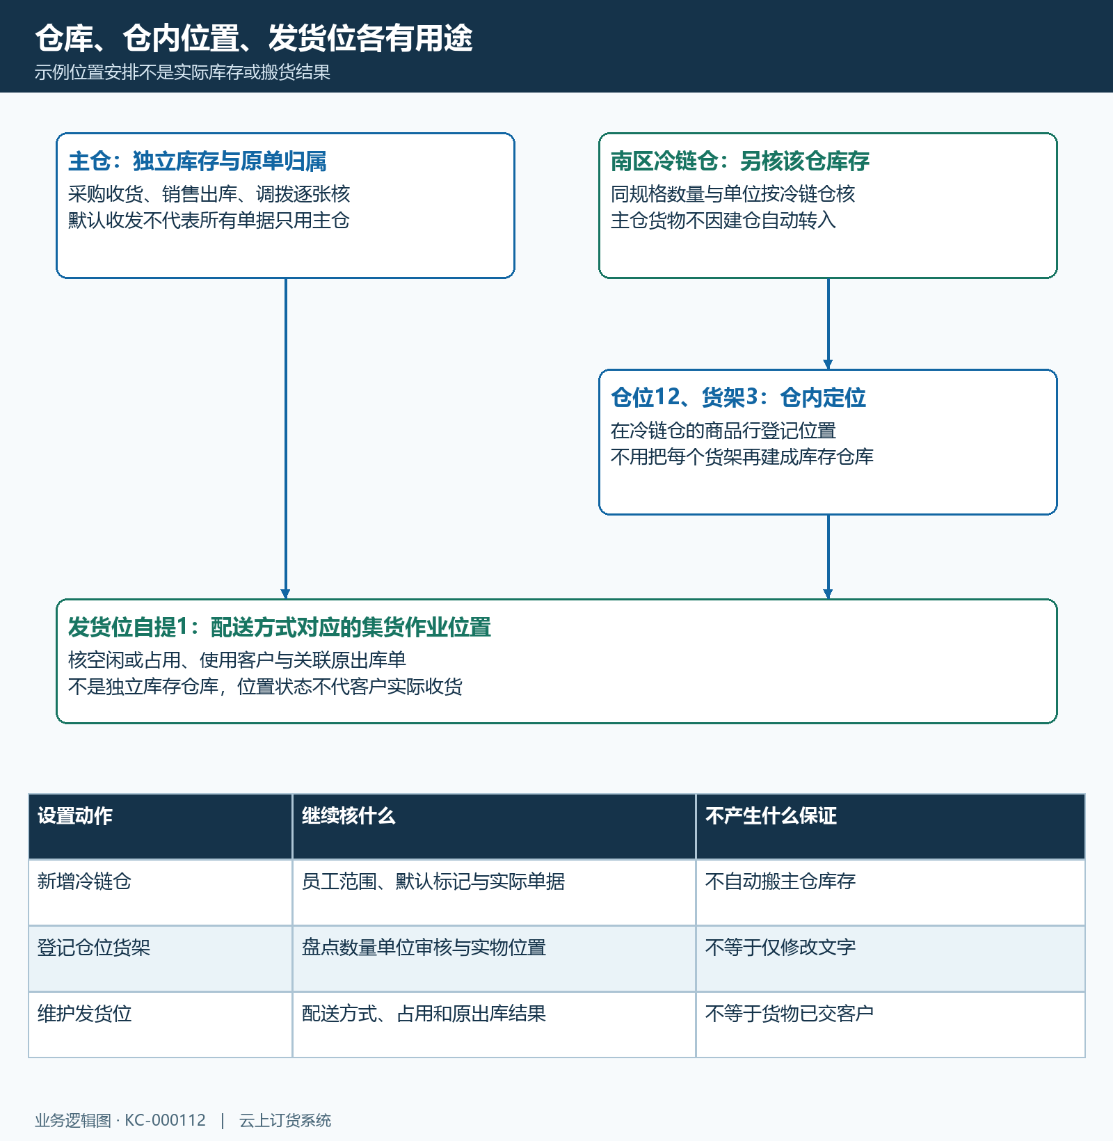
图2：独立仓库核数量归属，仓位货架核仓内位置，发货位核集货作业；各自设置不代实际搬货。

新增仓库并填写基本资料
确认确需分仓后点击新增。仓库名称必填，名称与编码各最多五十个字符，联系人和地址各最多一百；联系电话按页面格式填写，所在地区和详细地址分别核实。名称应让采购、销售和仓管直接识别地点，例如“南区冷链仓”，编码供查询辨识，不把名称或备注当作角色授权。当前同企业已有同名有效仓库时保存会受限，应查原仓库，不通过加空格或改成近似名称绕过重复校验。
按实际职责选择仓库员工，核其姓名与负责地点。库存定额若需填写，先确认金额含义和企业要求，不把定额当成系统必然禁止超量收货的保证。历史新增窗口只显示名称、编码与空联系人地址，尚未证明保存成功；继续检查窗口下方的价值计算方式及两个默认开关后再保存。
保存返回不明确时先回列表查同一名称、编码及最新资料；已有仓库就继续原记录，不重复新增。若另一岗位同时修改，重新读取当前内容后再核本次变更，避免沿用旧窗口覆盖对方确认的默认仓库或员工范围。仓库更名也不等于原库存转仓，原未完成业务与实际仓库仍要逐张核对。
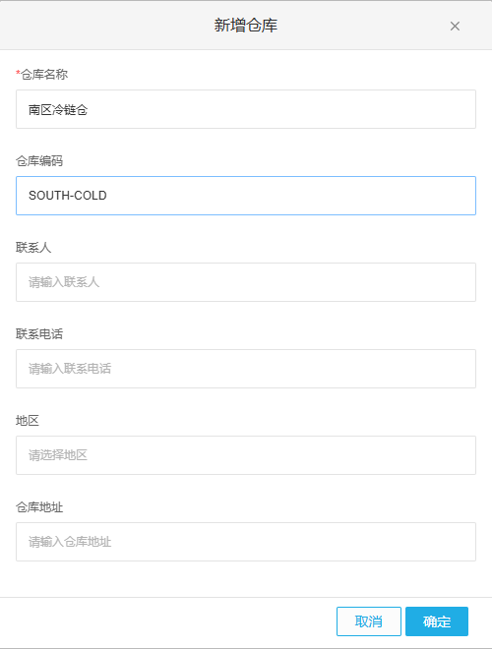
图3：历史新增窗口展示名称、编码及联系地址字段，填入名称不代表仓库已保存或已有库存。

核对默认收发仓库和价值计算方式
企业需要保留一个默认发货仓库和一个默认收货仓库，两者可以不同。把南区冷链仓设为新的默认仓库会替换原默认标记，不能让企业失去该类默认仓库；当前默认仓库的对应开关可能不直接提供取消操作。要换默认，应在目标仓库设置并保存，回列表核新的“是”和原仓的“否”，而不是先取消主仓后留空。
客户没有单独默认发货仓库时，系统默认发货仓库提供兜底；供应商默认收货及实际采购收货又是另一层资料。开单时仍核本张实际仓库和可用范围。主仓改成冷链仓默认，不会自动把主仓已发生库存、原采购收货或待出库单据迁到冷链仓。跨仓实物移动由允许的调拨业务按原单处理，不能用修改默认标记代替。
价值计算可选择成本、销售或指定等级价。历史编辑窗口选销售价，不能把它描述成所有企业统一默认成本价。指定等级价还需要相应客户类型；页面说明该口径会影响调拨入库时调入仓成本，应由负责成本与财务的岗位确认后设置。仓库价值与毛利所引用的仓库成本也有业务口径，不因为一个报表看起来偏高就随意换价。保存后分别核仓库规则和对应库存价值，不能把选择销售价当成真实售出、取得收入或改变库存数量。
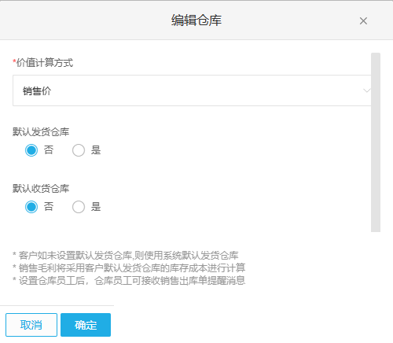
图4：历史编辑窗口的销售价、两个默认否及说明只供字段参考；当前价格口径和成本变更须另核。
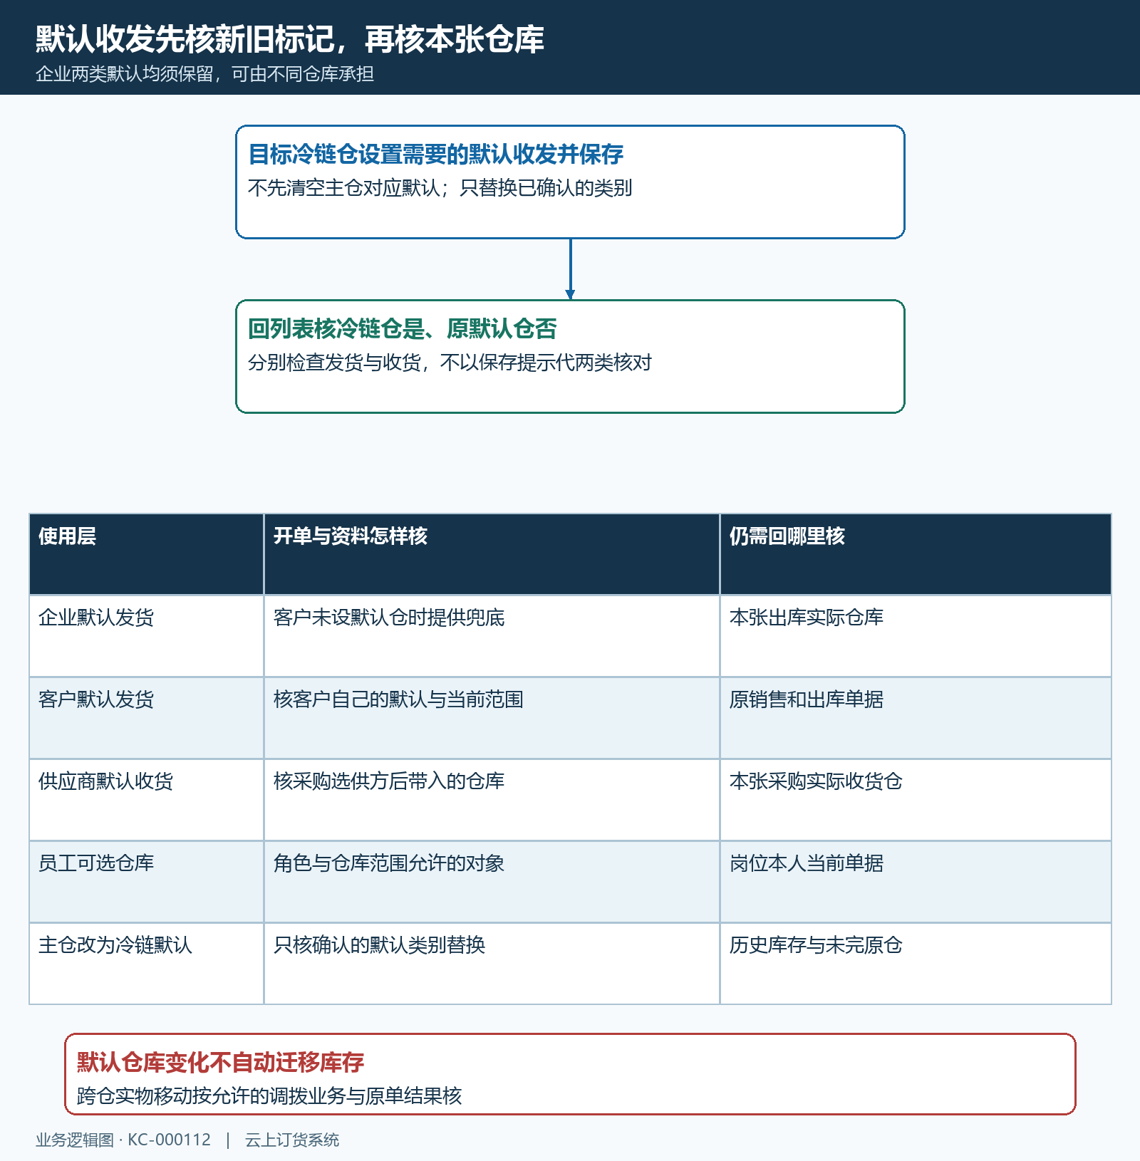
图5：更换企业默认后回查新旧标记；客户、供应商及本张单据仍核各自实际仓库，原库存不自动迁仓。

为商品登记仓位和货架
在有权岗位的仓库设置中确认是否启用商品仓位、货架，再按当前库存导入入口维护指定仓库商品位置。仓位与货架使用一至九万九千九百九十九的整数，例如仓位12、货架3；字母A12、小数、零或超范围值不能照填。当前页面未提供独立位置调整入口时，由有权PC岗位核可用路径，不以新增仓库或修改名称代替位置登记。
库存导入先选择目标仓库与商品分类，下载当前库存模板，核模板里的盘点仓库。使用规定的表页，保留商品编号、名称、规格、单位的对应关系；每次最多一千行。盘点数量必填且不能为负，仓位货架有值时符合整数范围。相同商品编号重复、规格或单位对不上、仓位超范围等都应先修正。预览最多展示部分行，不能只看头一百行就断言全部正确；导入校验出现错误时查看失败文件，核全部行后再处理。
该入口包含盘点数量，会生成盘点单；结果提示需要审核时，库存要在盘点单审核后才变更。它不是只改位置而完全不触及库存的普通资料导入。仅为补仓位也要将数量与实际库存、单位换算核一致，记录生成的原盘点单号；数量不同先查实物差异，不为了通过把盘点数抄成预期余额。返回未知先查已有盘点单与原结果，不重复上传整张表制造两份调整。
已启用仓位要求时，受限制的非智能采购入库等业务会检查商品行仓位；看到“非智能采购入库仓位不能为空”，核该单类型、企业设置与本行位置。并非所有业务都无条件要求货架，不能把一条仓位提示推广成每张入库都必须填写两个位置字段。最后回原仓商品库存核数量和位置，再由仓管核实际货架，保存数字不代表商品真的在对应位置。
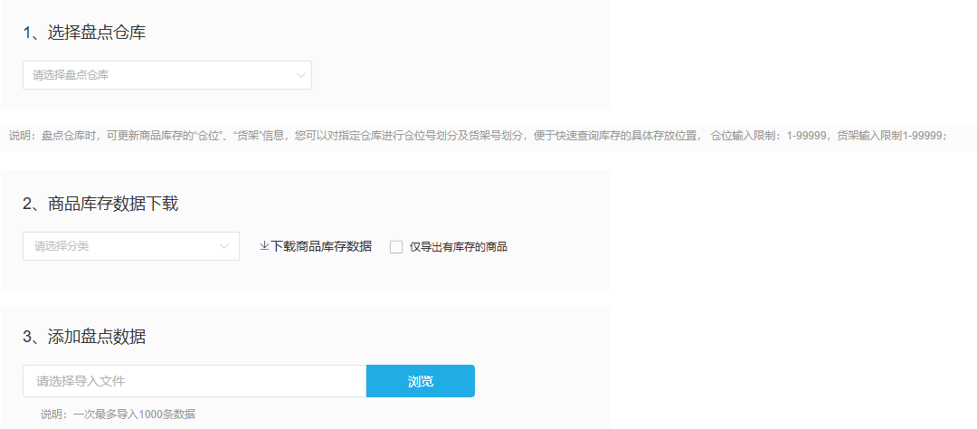
图6：历史第一步展示选择盘点仓库、下载模板及位置范围，尚未形成导入成功或盘点审核结果。
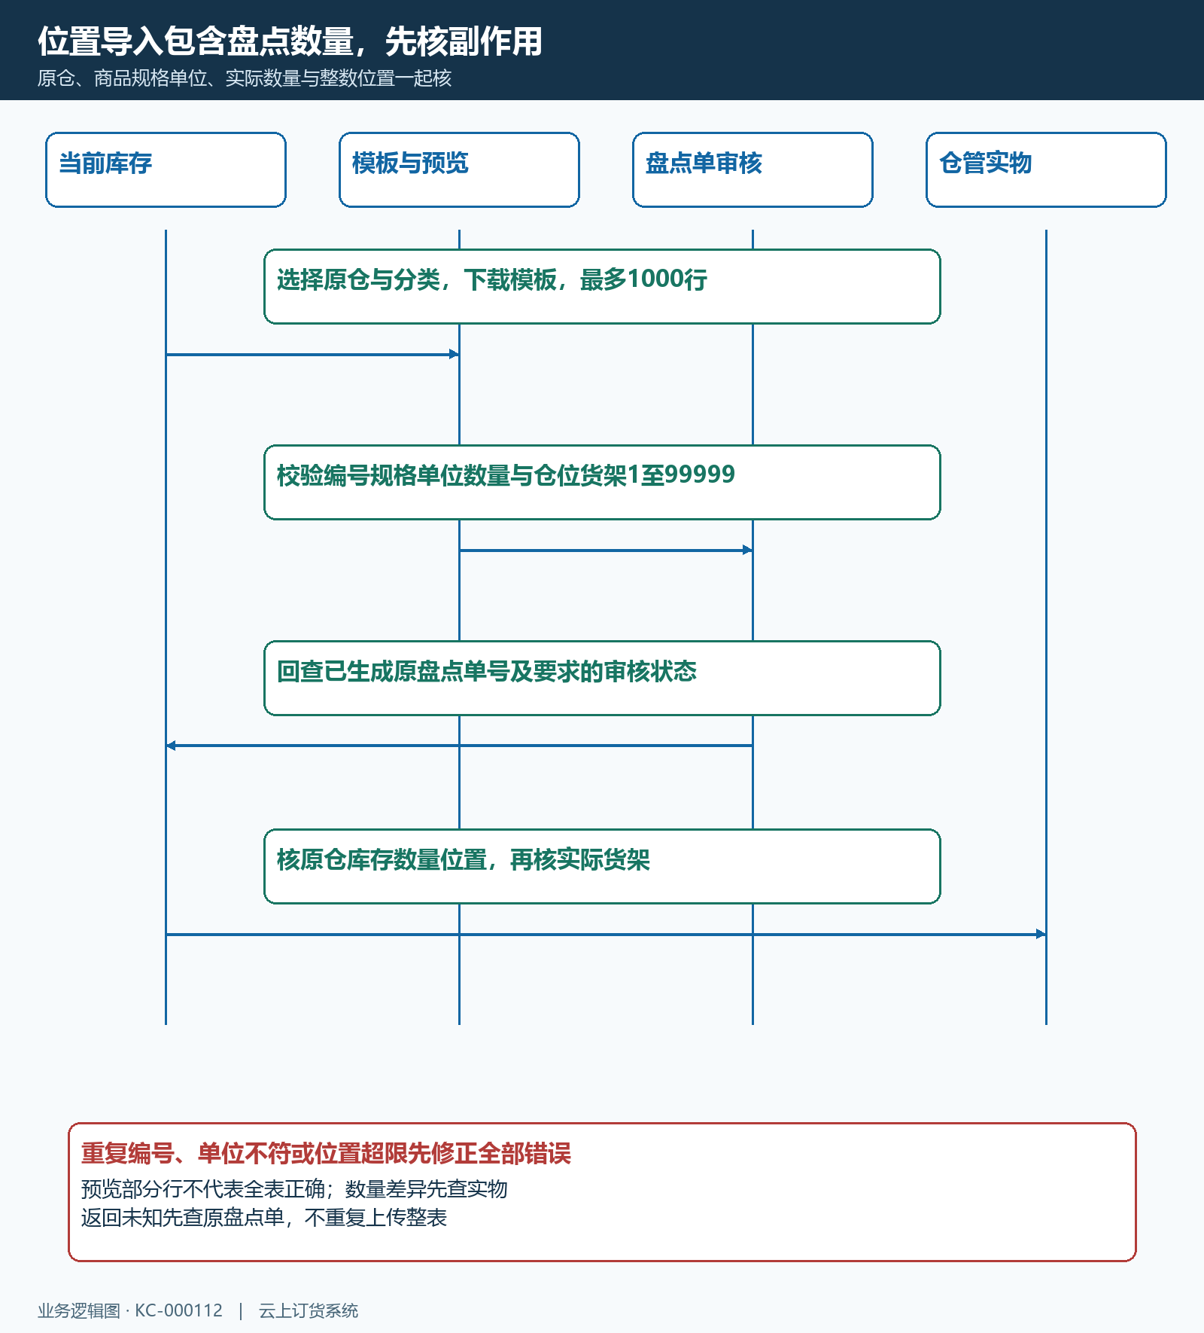
图7：位置维护先核原仓数量与单位，导入生成盘点单后核审核及库存结果，不重复上传未知结果。

启用并管理发货位
在仓库设置中，由有发货位权限的岗位确认启用并保存，再进入“仓库—发货位管理”。未开通、无权限或企业业务模式不提供该入口时，交有权管理员核配置；不能新建库存仓库代替发货位。按实际自提、配送等允许方式设置适用配送方式，名称必填且最多十个字符，排序填写页面允许的一至九十九万九千九百九十九整数。名称在企业现有有效发货位中不能重复。
批量新增先核名称前缀、开始序号、数量与配送方式；数量为一至一千。前缀“自提”、开始序号1、数量3，会准备自提1、自提2、自提3。已有重名位置会跳过，其余仍可能新增；提示存在重复时回列表逐个核三项，不把整批当作完全失败再次添加。名称返回未知也先查原列表，避免为了消除提示改名前缀生成多套位置。
列表区分空闲、占用等状态，还显示使用客户；临时发货位另有用途，不能据内部标记猜成普通库位。占用中的位置不可删除，适用配送方式在占用编辑时受限。先查看关联单据，核原出库号、销售订单号、客户、仓库与件数，再交作业人员接续实际集货与交付。发货位空闲也不能单独证明对应货物已交给客户，原出库和配送结果分别回查，不靠删除位置解除未完成业务。
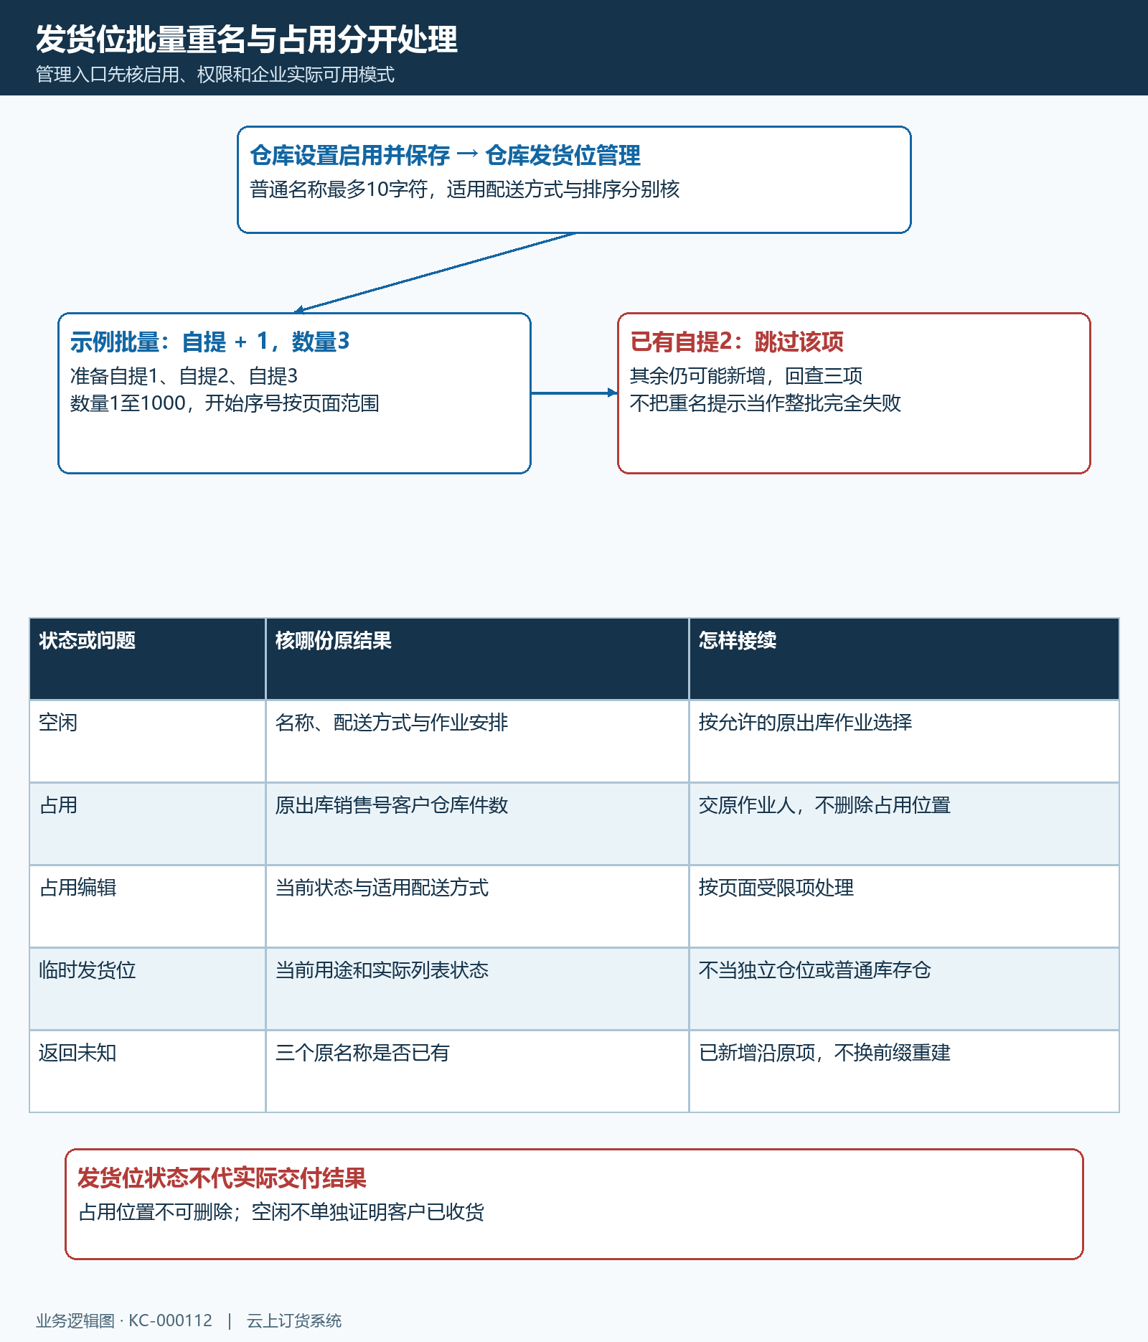
图8：发货位批量生成有重名跳过分支，占用看关联原单后处理，不靠删位置或新增仓库绕过。

让员工能处理对应仓库的工作
仓库员工可接收销售出库提醒；能否看库存、选择仓库、收发或审核，还取决于角色功能、具体操作和仓库数据范围。管理员核仓管负责主仓还是冷链仓，再用该岗位当前可用入口确认必要工作与受限范围。收到提醒不等于有权审核，管理员能选两仓也不证明仓管能选两仓。
手机管理端承接当前允许的收发、调拨和盘点任务，逐张核实际仓库；仓库档案、价值计算和发货位配置以有权PC岗位统一处理。手机找不到某配置项时记录缺少的入口和目标仓库，交PC接续，不能将写一条备注当成仓库配置已保存。

保存后检查，并在单据中选对仓库
回仓库列表核名称、编码、新旧默认收发与员工资料；回原库存核商品、规格、单位、数量和位置；回发货位核名称、配送方式、状态及占用关联。完成配置还要能解释下一张实际采购、出库或调拨选用哪个仓库，不能只以一个成功提示验收整个业务。
删除仓库前核默认职责、有效库存、在库序列号、关联客户、销售默认退货仓及未完成采购、退货、盘点、出入库、调拨、组装等限制。看到具体拦截先处理对应原业务与实际货物，不删除有库存仓库来清除差额。更名、换默认、补位置与删除各有影响；交接保留原仓、原单号、具体差异及下一责任岗位。
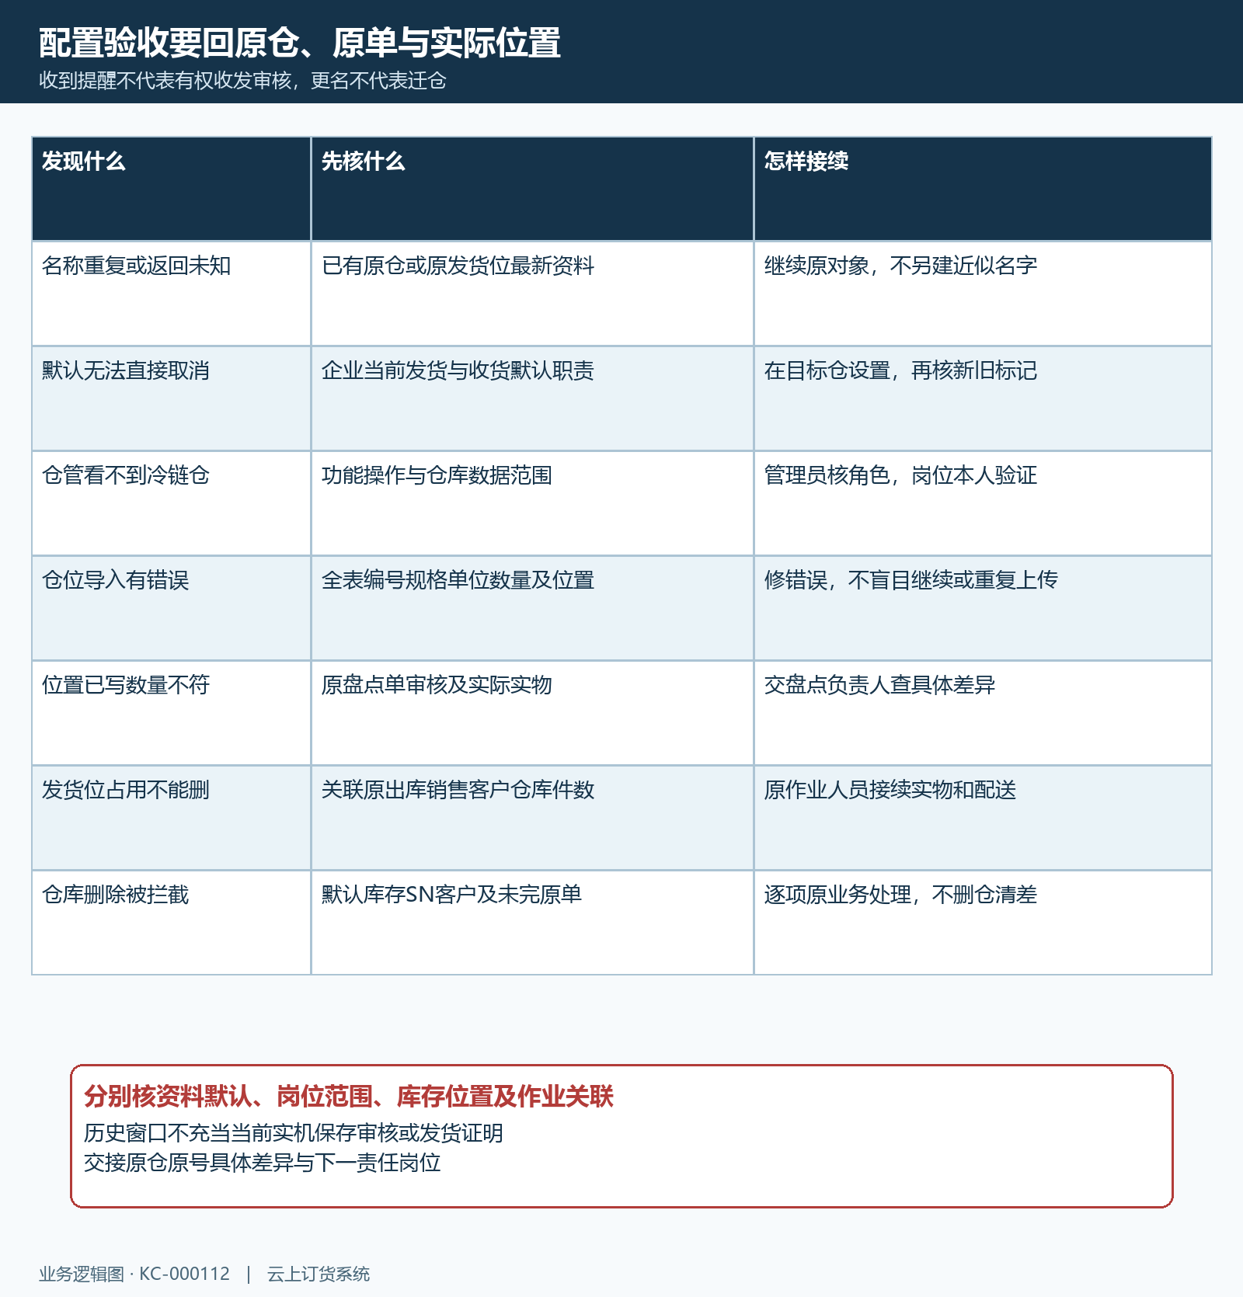
图9：按默认、位置数量、岗位范围、占用与删除原限制分别接续，完成配置不代原单和实物结果。

下一步学习
本篇完成后可继续学习：KC-000017、KC-000115、KC-000116。按上线学习路线顺序推进，遇到对应问题再回查。

